### 

**ESCOLA CENTRO EDUCACIONAL MUNICIPAL NOVO HORIZONTE**

**ATIVIDADES 3º BIMESTRE**

**APOSTILA 6**

**NÍVEL: FUNDAMENTAL**

**1º ANO**

**PROFESSORAS:** VERONICA

**DICIPLINAS ENSINO FUNDAMENTAL:** LÍNGUAPORTUGUESA, MATEMÁTICA, CIÊNCIAS, HISTÓRIA, GEOGRAFIA, INGLÊS, EDUCAÇÃO FÍSICA, ENSINO RELIGIOSO, ESPANHOL E ARTE.

*WhatsApp*- 49 9 98121636

### HORÁRIO

1ª. Semana

|  |  |  |  |  |
| --- | --- | --- | --- | --- |
| Segunda- feira | Terça- feira | Quarta-feira | Quinta- feira | Sexta- feira |
| Matemática | Português | História | Informática | Inglês |

2ª. Semana

|  |  |  |  |  |
| --- | --- | --- | --- | --- |
| Segunda- feira | Terça- feira | Quarta-feira | Quinta- feira | Sexta- feira |
| Matemática | Português | Geografia | Educação física  Es. Religioso | Espanhol  Arte |

3ª. Semana

|  |  |  |  |  |
| --- | --- | --- | --- | --- |
| Segunda- feira | Terça- feira | Quarta-feira | Quinta- feira | Sexta- feira |
| Matemática | Português | Ciências | Informática | Inglês |

4ª. Semana

|  |  |  |  |  |
| --- | --- | --- | --- | --- |
| Segunda- feira | Terça- feira | Quarta-feira | Quinta- feira | Sexta- feira |
| Matemática | Português | Ens. religioso | Ed. Física | Espanhol  Arte |

### ORIENTAÇÕES GERAIS

ALUNO (A):



OLÁ MEUS QUERIDOS. SE CUIDANDO DIREITINHO? ESPERO QUE SIM! LOGO NÓS ESTAREMOS JUNTOS, MAS ATÉ QUE ESSE DIA NÃO CHEGA, O QUE ACHA DE FAZER MAIS ALGUMAS ATIVIDADES EM CASA, JUNTO COM O PAPAI, A MAMÃE, COM SUA FAMÍLIA? VAI SER MUITO LEGAL. AS PROFESSORAS CARLA E VERONICA PREPARARAM ALGUMAS ATIVIDADES, CONTAMOS COM SUA DEDICAÇÃO E CAPRICHO PARA REALIZÁ-LAS! SEI QUE VOCÊ É MUITO CAPAZ E INTELIGENTE. SE PRECISAREM DE AJUDA PEÇAM AO PAPAI E A MAMÃE. QUALQUER DÚVIDA ESTOU NO GRUPO PARA AJUDAR, ELES CHAMAM A



PROFESSORA.

AO RECEBER A APOSTILA, PEÇO QUE NUM PRIMEIRO MOMENTO LEIAM, PARA VOCÊS SABEREM DO QUE SE TRATA, ANTES DE INICIAR. DEPOIS AUXILIEM SEU FILHO (A) COM AS ATIVIDADES. SE TIVEREM DÚVIDAS, NÃO DEIXEM DE PERGUNTAR, ESTAREI A DISPOSIÇÃO PARA AJUDAR. AS CRIANÇAS IRÃO PRECISAR DE VOCÊS PARA REALIZAR. ENTÃO SUGIRO ALGUMAS DICAS:

1. ESCOLHA UM HORÁRIO FIXO PARA REALIZAR AS ATIVIDADES TODOS OS DIAS; (PENSE NO HORÁRIO QUE VOCÊ E A CRIANÇA ESTARÃO JUNTAS).
2. PROCURE ORGANIZAR ONDE ELA VAI FAZER A ATIVIDADE E QUE NÃO TENHA MAIS ESTÍMULOS, PARA QUE POSSA MANTER A ATENÇÃO E CONCENTRAÇÃO;
3. DEVEM SER FEITAS AS ATIVIDADES DE ACORDO COM A ORDEM DA APOSTILA, SEPARADA POR DIA.
4. ACOMPANHEM CADA ATIVIDADE, NÃO DEIXEM A CRIANÇA IR ALÉM, SEM ORIENTAÇÕES;
5. ORIENTE SEU FILHO (A) COM AS ATIVIDADES, INCENTIVE, ELOGIE, PARA QUE SEMPRE SE SUPERE, NÃO FAÇA POR ELE E NEM DIGA QUE ESTÁ “FEIO”; VALORIZE A PRODUÇÃO DELE, ELE É CAPAZ;
6. SE ENCONTRAREM ALGUMA DÚVIDA, PODE USAR O GRUPO PARA PEDIR, ELE FOI CRIADO PARA ISSO;

UM GRANDE ABRAÇO DA PROFESSORA

PAIS OU RESPONSÁVEIS, ABAIXO CONTÉM UM QUADRO DA FAMÍLIA SILÁBICA, PEDIMOS GENTILMENTE PARA QUE TOMEM A **LEITURA DIARIAMENTE,** A PARTIR DE ENTÃO, SEUS FILHOS COMEÇARAM A FORMAR AS PALAVRAS.

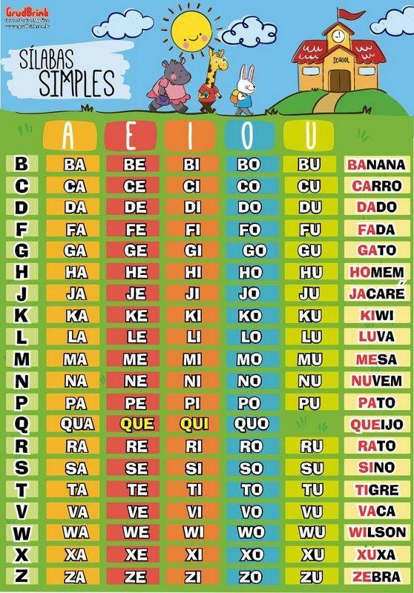

### DIA 07 DE SETEMBRO DE 2020 (SEGUNDA-FEIRA)

**MATEMÁTICA**

### QUERIDO ALUNO, HOJE É DIA 7 DE SETEMBRO DIA DA IDEPENDÊNCIA DO BRASIL. VAMOS REALIZAR A ATIVIDADE OBSERVANDO O DESENHO E APÓS PODEM COLORIR.

### 

### 7 DE SETEMBRO IDEPENDÊNCIA DO BRASIL

### Atividades sobre a semana da pátria

### 

### Referencia: <https://br.pinterest.com/pin/6141080991714372>

### 2- COMPLETE A SEQUÊNCIA DE NUMERAIS ATÉ O DIA DA IDEPENDÊNCIA.

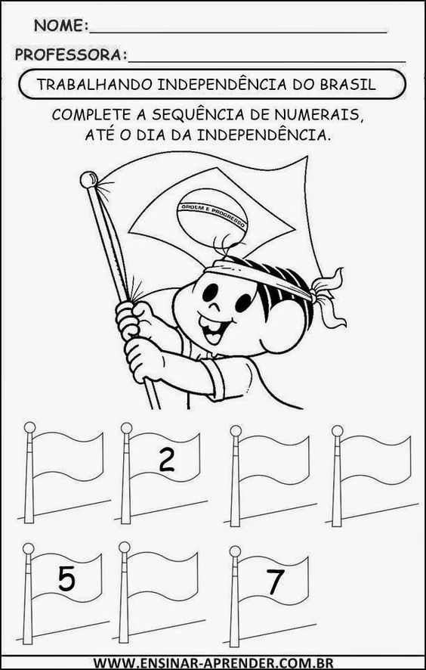

### TENHO CERTEZA QUE FICOU LINDO!

### Referencia: <https://br.pinterest.com/pin/682295412276063004/>

### DIA 08 DE SETEMBRO DE 2020 (TERÇA-FEIRA)

### PORTUGUÊS

### VAMOS ESTUDAR O SOM DA LETRA Z.

### 1. LEIA O TEXTO E PINTE DE AZUL AS LETRAS Z QUE NELE APARECE.

### C:\Users\User\Desktop\SONHOS.png

### Menina, sonhar. Dreaming., feliz, menina, cama, caricatura.

### COPIE DO TEXTO AS PALAVRAS QUE TENHAM A LETRA Z:

### \_\_\_\_\_\_\_\_\_\_\_\_\_\_\_\_\_\_\_\_\_\_\_\_\_\_\_\_\_\_\_\_\_\_\_\_\_\_\_\_\_\_\_\_\_\_\_\_\_\_\_\_\_\_\_\_\_\_\_\_\_\_\_\_\_\_\_\_

### referencia: <https://www.educacaoetransformacao.com.br/atividades>

### FORME PALAVRAS DE ACORDO COM A NUMERAÇÃO.

### APÓS VAMOS LER AS PALAVRAS QUE FORMAMOS.

### Formar palavras com sílabas numeradas Z

### TENHO CERTEZA QUE ACERTOU TUDO!

### REFERENCIA: https://br.pinterest.com/pin/760967668264120258/

### DIA 09 DE SETEMBRO DE 2020 (QUARTA-FEIRA)

### HISTÓRIA

### TRABALHANDO A CONVIVENVIA ESCOLAR AS CARACTERÍSTICAS DESSE AMBIENTE, SUAS REGRAS E HÁBITOS, A INTERAÇÃO COM AS PESSOAS QUE FAZEM PARTE DA COMUNIDADE ESCOLAR, RECONHECER O ESPAÇO ESCOLAR E SUAS CARACTERÍSTICAS.

### CONVIVÊNCIA NA ESCOLA.

### MINHA ESCOLA É ASSIM...

### NO LIVRO

### PÁGINA 52,53 SOMENTE LEITURA E RESPOSTAS ORALMENTE.

### PÁGINAS 54 E 55 RESPONDER NO LIVRO.

### Redenutri | TeleSSaúde na Escola

### DIA 10 DE SETEMBRO DE 2020 (QUINTA-FEIRA)

**Disciplina: INFORMÁTICA**  Turma: 1º Ano

Professor: Eduardo Pedro Janceski WhatsApp: (49) 99999-0818

Aluno:\_\_\_\_\_\_\_\_\_\_\_\_\_\_\_\_\_\_\_\_\_\_\_\_\_\_\_\_\_\_\_\_\_\_\_\_\_\_\_\_\_\_\_\_\_\_

1. Estamos no mês que comemoramos o dia de nossa independência, como atividade de informática gostaria que você desenhasse nossa bandeira, caso você tenha computador esse desenho pode ser feito no programa paint, caso você não tenha computador desenho e pinte a bandeira no quadro abaixo.

**DIA 11 DE SETEMBRO DE 2020 (SEXTA-FEIRA)**

**INGLÊS**

Professora: Vera C. C. Balen Telefone / Whatsapp: (49) 988242581

Email: [verabalen@hotmail.com](mailto:verabalen@hotmail.com)

VAMOS ESTUDAR SOBRE A **NATURE (NATUREZA).** FAÇA UM X NA OPÇÃO QUE CORRESPONDE AO NOME CORRETO DOS ELEMENTOS DA NATUREZA. COPIE O VOCABULÁRIO NO CADERNO.

**VOCABULÁRIO:**

SUN: SOL MOON: LUA RAINBOW: ARCO ÍRIS CLOUD: NUVEM

STAR: ESTRELA SKY: CÉU

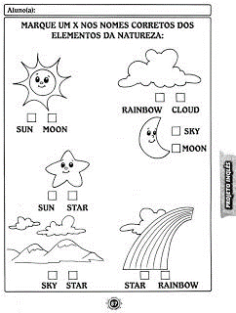

Fonte: <https://br.pinterest.com/pin/636203884833506444/>

COPIE E COMPLETE A FRASE COM O SEU NOME:

MY NAME IS \_\_\_\_\_\_\_\_\_\_\_\_\_\_\_\_\_\_\_\_\_\_\_\_\_\_\_\_\_\_\_\_\_\_\_

\_\_\_\_\_\_\_\_\_\_\_\_\_\_\_\_\_\_\_\_\_\_\_\_\_\_\_\_\_\_\_\_\_\_\_\_\_\_\_\_\_\_\_\_\_\_\_\_\_\_\_\_\_\_\_\_\_\_\_\_\_\_\_\_

**DIA 14 DE SETEMBRO DE 2020 (SEGUNDA-FEIRA)**

**MATEMÁTICA**

HOJE VAMOS APRENDER A RESOVER AS ADIÇÕES COM DOIS ALGARISMOS

1. **RESOLVA AS ADIÇÕES:**

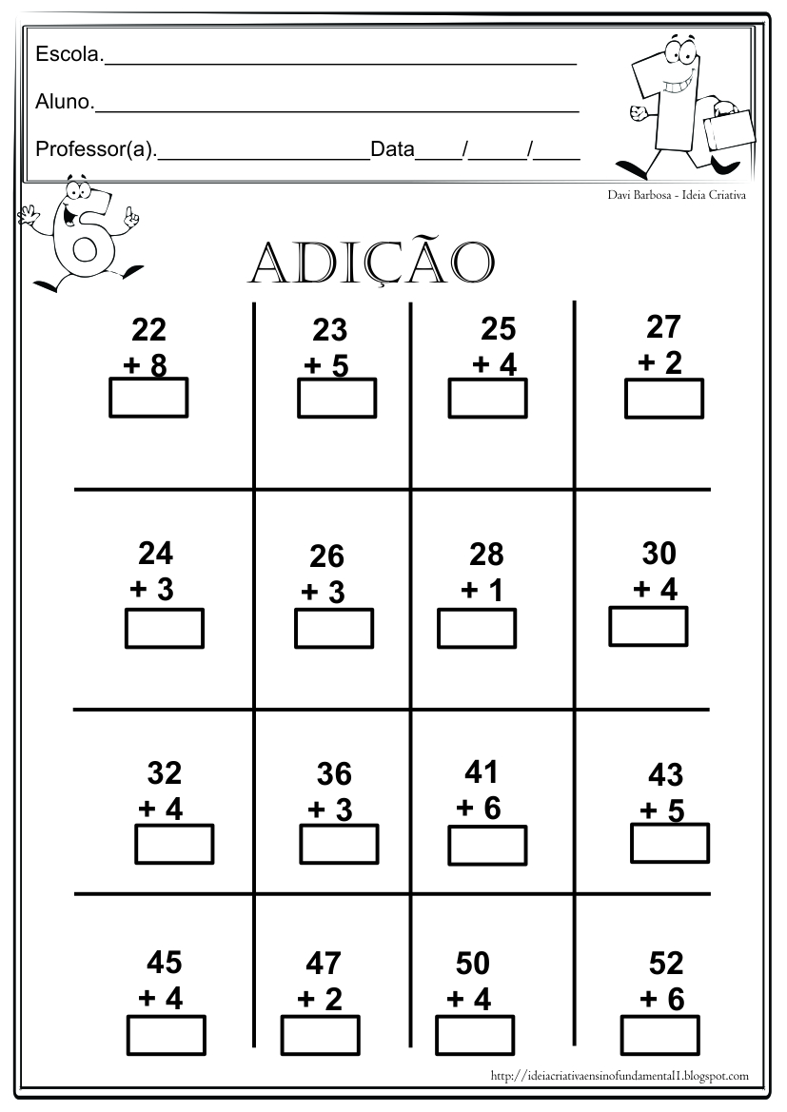

REFERENCIA: <https://www.lipitipi.org/2013/06/adicao-1-ano-do-ensino-fundamental.html>

1. **RESOLVA OS PROBLEMAS ABAIXO:**
2. MARIA TINHA 12 LÁPIS DE COR. ELA GANHOU MAIS 4.QUANTOS LÁPIS MARIA TEM AGORA?



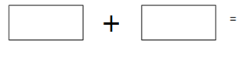

1. 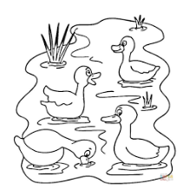NO LAGO DA VOVÓ VANIA HAVIA 4 PATOS NADANDO.CHEGARAM MAIS 4. QUANTOS PATOS TEM NA LAGOA DA VOVÓ AGORA?

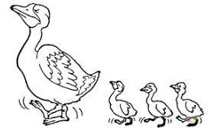



C) NO JARDIM DA TIA MARIA HAVIA 3 BORBOLETAS SOBRE AS FLORES. CHEGARAM MAIS 10. QUANTAS BORBOLETAS FICARAM SOBRE AS FLORES?

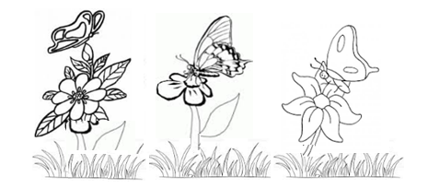

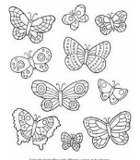

### 

**DIA 15 DE SETEMBRO DE 2020 (TERÇA-FEIRA)**

**PORTUGUÊS**

**VAMOS ESTUDAR A LETRA R E SUA FAMÍLIA SILÁBICA.**

**PRIMEIRO VAMOS FORMAR JUNTOS A FAMÍLIA SILÁBICA DO R**

**R+A=\_\_\_\_**

**R+E=\_\_\_\_**

**R+I=\_\_\_\_\_**

**R+O=\_\_\_\_**

**R+ÃO=\_\_\_\_**

1. **COMPLETE AS PALAVRAS COM RA, RE, RI, RO OU RU**

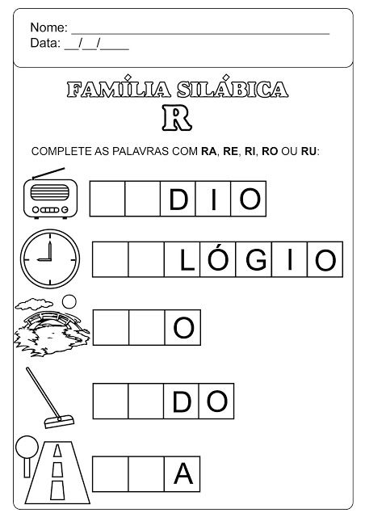

1. **PINTE AS SILABAS E ESCREVA O NOME DAS FIGURAS**

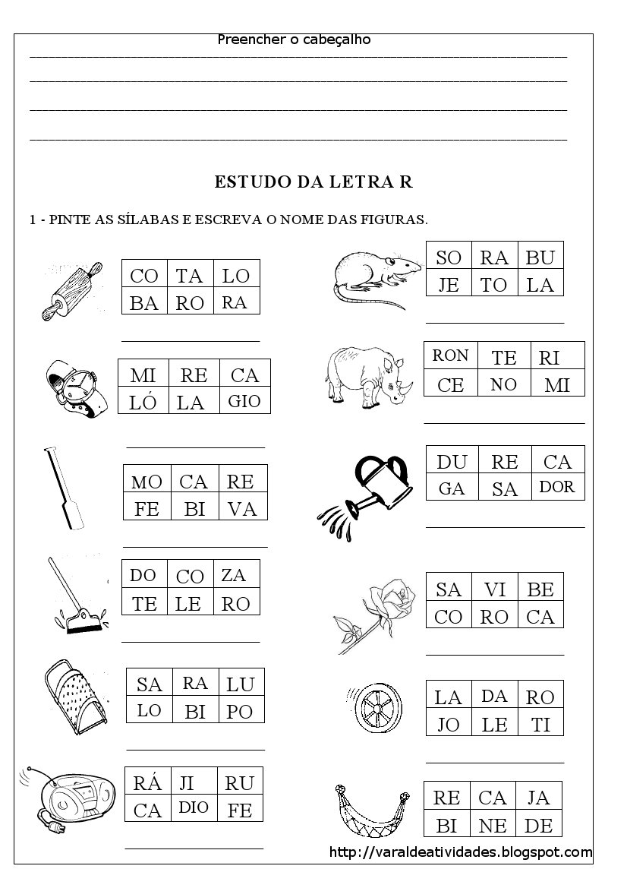

REFERENCIA: <http://adoletadoabc.blogspot.com/2012/06/familia-silabica-letra-r-atividades.html>

**DIA 16 DE SETEMBRO DE 2020 (QUARTA-FEIRA)**

**GEOGRAFIA**

DANDO CONTINUIDADE A ESTA UNIDADE OS ALUNOS VÃO RECONHECER A ESCOLA COMO UM LUGAR DE APRENDIZADO COM BASE EM ÉTICA, CONVIVÊNCIA E COOPERAÇÃO. BUSCA O DESENVOLVIMENTO DO SENSO DE CONVÍVIO SOCIAL COM RESPEITO E RESPONSABILIDADE, PARA UMA CONVIVÊNCIA HARMÔNICA DENTRO DO AMBIENTE ESCOLAR.

**PARA CONVIVER MELHOR.**

**NO LIVRO**

PÁGINAS 48 E 49 SOMETE LEITURA

PÁGINAS 50 ATIVIDADE 1 E 52 ATIVIDADE 2

****

**BOA ATIVIDADE! ☺**

**DIA 17 DE SETEMBRO DE 2020 (QUINTA-FEIRA)**

**Faça exercícios com o seu nome**

Nessa atividade você irá realizar com cada letra do seu nome o exercício que se pede. Vai ser super divertido. Convide seus familiares para fazerem também e não se esqueçam de postar fotos ou vídeo realizando a atividade.

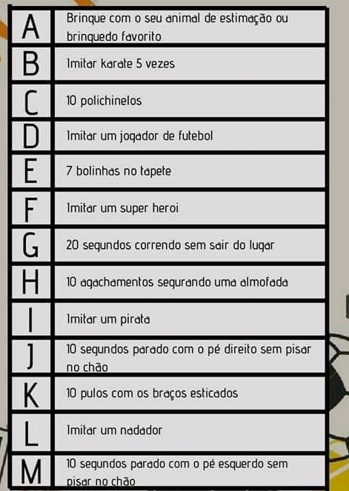

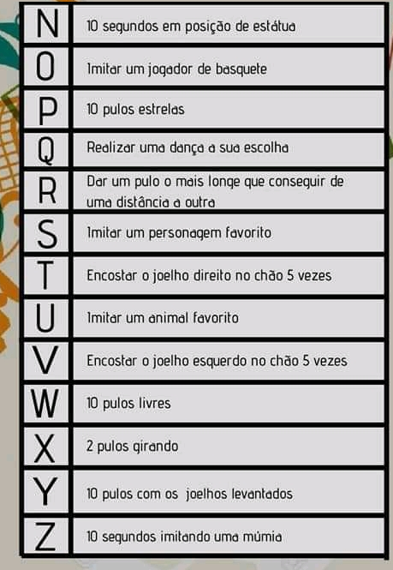

REFERÊNCIA:www.educacaofisicadadepressao.com

**DIA 17 DE SETEMBRO DE 2020 (QUINTA-FEIRA)**

**ENSINO RELIGIOSO**

Professora: Gilvane Contato/whatsapp: (49) 9 9904-7526  
Disciplina: Ensino Religioso 1º Ano

**ATIVIDADE SEGUNDA SEMANA**

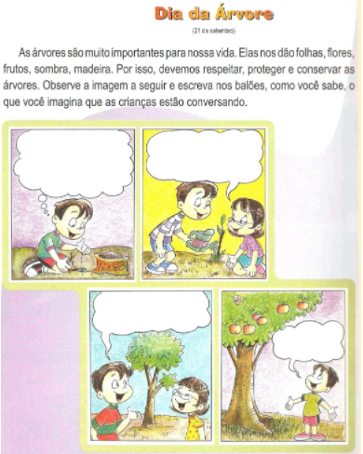

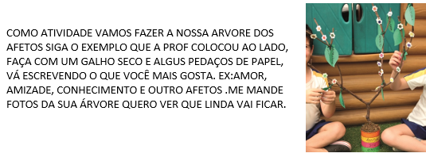

Fonte: <https://www.mundinhodacrianca.net/2012/09/atividades-para-o-dia-da-arvore.html>

**DIA 18 DE SETEMBRO DE 2020 (SEXTA-FEIRA)**

**DISCIPLINA: ESPANHOLC:\Users\elisp\Desktop\1280px-Flag_of_Spain.svg.png**

**PROFESSORA: ELIS PAULA BOITO**

**TELEFONE/ WHATAPP: (49) 9 9829 5289**

**E-MAIL:** [elispaula04@gmail.com](mailto:elispaula04@gmail.com)

**LOS LEGUMES**

1. Tenga en cuenta el nombre de las verduras:

|  |
| --- |
|  |

|  |  |
| --- | --- |
| **ABÓBORA** | **ZAPALLO** |
| **AGRIÃO** | **BERRO** |
| **ALFACE** | **LECHUGA** |
| **ALHO** | **AJO** |
| **BATATA** | **PAPA / PATATA** |
| **BATATA-DOCE** | **BATATA / BONIATO** |
| **BERINJELA** | **BERENJENA** |
| **BETERRABA** | **BETERRAGA / REMOLACHA** |
| **BRÓCOLIS** | **BRÓCULI / BRÉCOL** |
| **CEBOLA** | **CEBOLLA** |
| **CENOURA** | **ZANAHORIA** |
| **COUVE** | **COL** |
| **COUVE-FLOR** | **COLIFLOR** |
| **ERVILHA** | **ARVEJA / GUISANTE** |
| **ESPINAFRE** | **ESPINACA** |
| **MILHO** | **CHOCLO / MAÍZ** |
| **PALMITO** | **PALMITO** |
| **PEPINO** | **PEPINO** |
| **PIMENTÃO** | **PIMIENTO** |
| **REPOLHO** | **REPOLLO** |
| **TOMATE** | **TOMATE** |
| **VAGEM** | **VAINA / CHAUCHA** |

**DIA 18 DE SETEMBRO DE 2020 (SEXTA-FEIRA)**

Disciplina: Artes Turma: 1° ano

Professora: Everlise dos Santos Whats; (46) 9 8814 5188

Aluno (a): \_\_\_\_\_\_\_\_\_\_\_\_\_\_\_\_\_\_\_\_\_\_\_\_\_\_\_\_\_\_\_\_\_\_\_\_\_\_\_\_\_\_\_\_\_\_\_\_\_

OLÁ GALERINHA LINDA, TUDO BEM COM VOCÊS? VAMOS CONTINUAR EM CASA, JUNTO COM A FAMÍLIA PARA QUE POSSAMOS NOS CUIDAR AINDA MAIS.

PREPARADOS PARA MAIS UMA APOSTILA? VAMOS LÁ?!

ENCONTRE E PINTE A IMAGEM DIFERENTE:

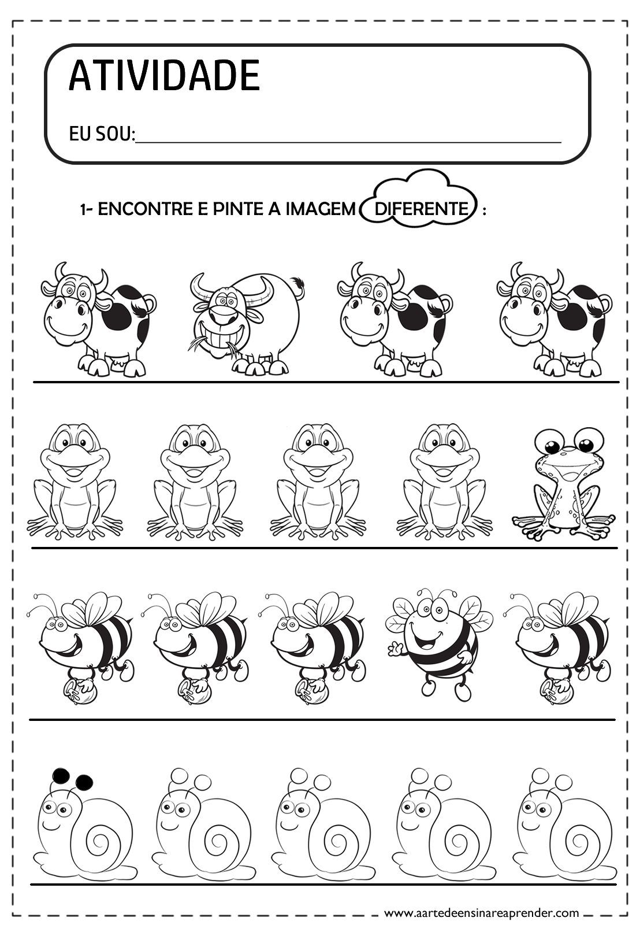

Fonte: <https://www.aartedeensinareaprender.com/2019/05/atividade-pronta-percepcao-visual.html>

**DIA 21 DE SETEMBRO DE 2020 (SEGUNDA-FEIRA)**

**MATEMÁTICA**

**OLÁ! HOJE VAMOS REALIZAR A SOMA DAS FRUTAS DA FEIRA.**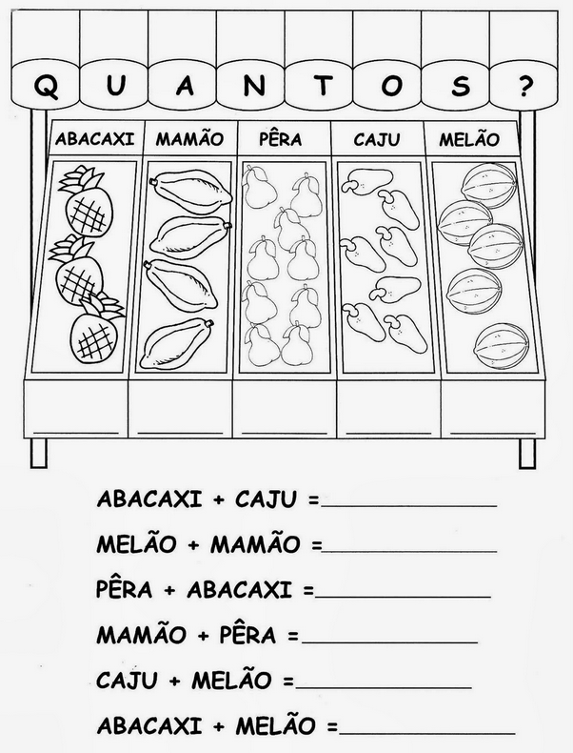

1. **LEIA E RESOLVA AS SOMAS DA QUANTIDADE DE ROUPAS**

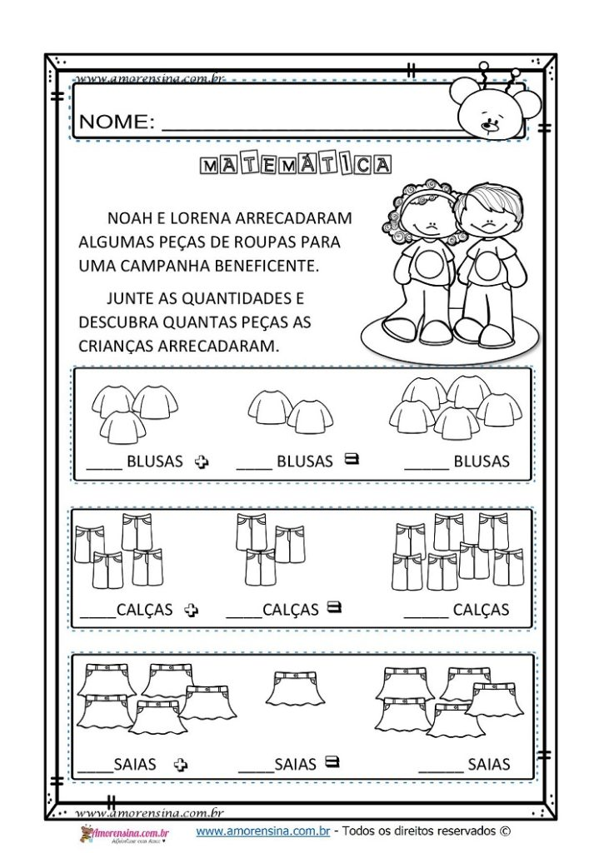

**DIA 22 DE SETEMBRO DE 2020 (TERÇA-FEIRA)**

**PORTUGUÊS**

1. **HOJE VAMOS ESTUDAR O SOM DA LETRA R E L NO MEIO DAS PALAVRAS:**

|  |
| --- |
| **MAR ARTE VERDE CORDA CORDA CIRCO PALADAR ARMÁRIO**  **URNA BORBOLETA VERDURA TARTARUGA PORCO**  **BALDE TALCO PAPEL ANEL FUNIL JORNAL VOLTA PULGA**  **AVENTAL PALMITO ALGUÉM AZUL MULTA BRASIL** |

1. **CONTINUE COLOCANDO R NO MEIO DA PALAVRAS ABAIXO:**

**LAGO MACA CATA COPO AMA UNA PECO**

**LARGO\_\_\_\_\_\_\_\_\_\_\_\_\_\_\_\_\_\_\_\_\_\_\_\_\_\_\_\_\_\_\_\_\_\_\_\_\_\_\_\_\_\_\_\_\_\_\_\_\_\_\_\_\_\_\_\_\_**

1. **COMPLETE AS PALAVRAS ABAIXO COM AL, EL, IL, OL UL.**

**FUZ\_\_\_ AN\_\_\_ JORN\_\_\_ ANZ\_\_\_ AVENT\_\_\_ PAST\_\_\_**

1. **REESCREVA O NOME DAS FIGURAS ACRESCENTANDO A LETRA QUE FALTA.**

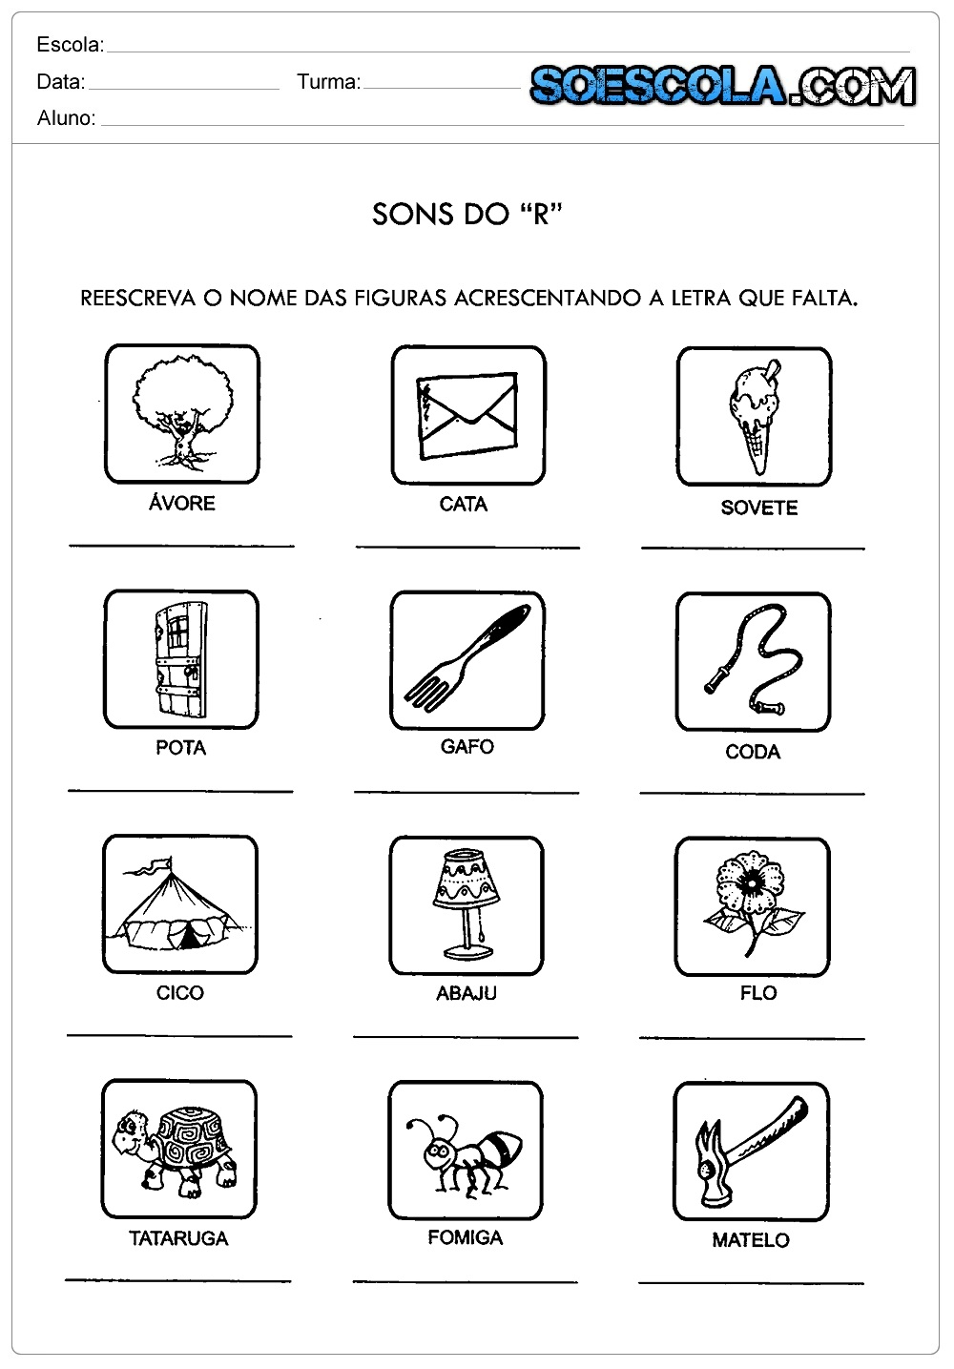

**VAMOS ESTUDAR PARLENDAS...**

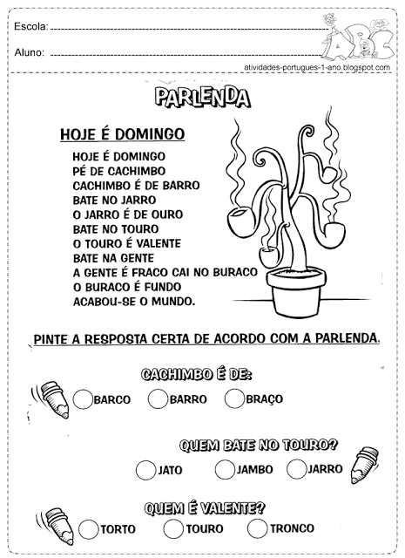

**DIA 23 DE SETEMBRO DE 2020 (QUARTA-FEIRA)**

**CIÊNCIAS**

NESTA UNIDADE VAMOS ESTUDAR E RECONHECER A IMPORTÂNCIA DA ALIMENTAÇÃO SAUDÁVEL PARA O FUNCIONAMENTO DO NOSSO ORGANISMO, IDENTIFICANDO ALIMENTOS SAUDÁVEIS E NÃO SAUDÁVEIS. PROMOVENDO O CONSUMO DE FRUTAS, LEGUMES E VERDURAS.

**CUIDANDO DA ALIMENTAÇÃO**

**NO LIVRO**

**PÁGINAS 47 E 48 RESPONDER AS PERGUNTAS NA APOSTILA.**

1. \_\_\_\_\_\_\_\_\_\_\_\_\_\_\_\_\_\_\_\_\_\_\_\_\_\_\_\_\_\_\_\_\_\_\_\_\_\_\_\_\_\_\_\_\_\_\_\_\_\_\_\_\_\_\_\_\_\_\_\_\_\_\_\_\_\_\_\_\_\_\_\_\_\_\_\_\_\_\_\_\_\_\_\_\_\_\_\_\_\_\_\_\_\_\_\_\_\_\_\_\_\_\_\_\_\_\_\_\_\_\_\_\_\_\_\_\_\_\_\_\_\_\_\_\_\_\_\_\_\_\_\_\_\_\_\_\_\_\_\_\_\_\_\_\_\_\_\_\_\_\_\_\_\_\_\_\_\_\_\_\_\_\_\_\_\_\_\_\_\_\_\_\_\_
2. \_\_\_\_\_\_\_\_\_\_\_\_\_\_\_\_\_\_\_\_\_\_\_\_\_\_\_\_\_\_\_\_\_\_\_\_\_\_\_\_\_\_\_\_\_\_\_\_\_\_\_\_\_\_\_\_\_\_

\_\_\_\_\_\_\_\_\_\_\_\_\_\_\_\_\_\_\_\_\_\_\_\_\_\_\_\_\_\_\_\_\_\_\_\_\_\_\_\_\_\_\_\_\_\_\_\_\_\_\_\_\_\_\_\_\_\_

**SOMENTE A ATIVIDADE 3 DA PÁGINA 48 REALIZE NO LIVRO.**

**BOA ATIVIDADE! ☺**

**DIA 24 DE SETEMBRO DE 2020 (QUINTA-FEIRA)**

**Disciplina: INFORMÁTICA**  Turma: 1º Ano

Professor: Eduardo Pedro Janceski WhatsApp: (49) 99999-0818

Aluno:\_\_\_\_\_\_\_\_\_\_\_\_\_\_\_\_\_\_\_\_\_\_\_\_\_\_\_\_\_\_\_\_\_\_\_\_\_\_\_\_\_\_\_\_\_\_

**1-** Dom Pedro I proclamou independência do Brasil. Para relembrar e brincar localize e marque um X onde encontrar os 7 erros entre as imagens abaixo:

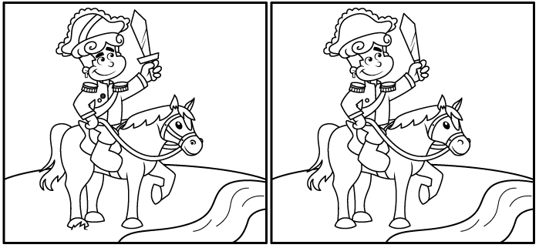

**DIA 25 DE SETEMBRO DE 2020 (SEXTA-FEIRA)**

**INGLÊS**

OS **FOUR ELEMENTS (OS QUATRO ELEMENTOS)** SÃO O **FIRE (FOGO) WATER (ÁGUA) AIR (AR) EARTH (TERRA).** LIGUE OS DESENHOS DA PRIMEIRA COLUNA COM OS DA SEGUNDA COLUNA DE ACORDO COM O SEU ELEMENTO.

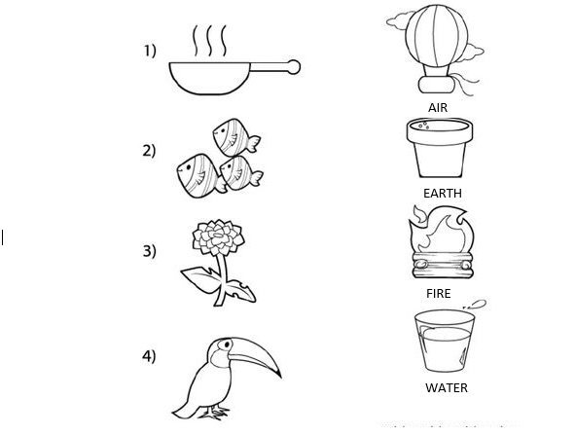

Fonte: <https://br.pinterest.com/pin/646336984001784847/>

AGORA ESCREVA OS NOMES DOS QUATRO ELEMENTOS **EM INGLÊS:**

AR FOGO

\_\_\_\_\_\_\_\_\_\_\_\_\_\_\_\_\_\_\_\_\_\_ \_\_\_\_\_\_\_\_\_\_\_\_\_\_\_\_\_\_\_\_\_\_

ÁGUA TERRA

\_\_\_\_\_\_\_\_\_\_\_\_\_\_\_\_\_\_\_\_\_\_ \_\_\_\_\_\_\_\_\_\_\_\_\_\_\_\_\_\_\_\_\_\_

COPIE E COMPLETE A FRASE COM O SEU NOME:

MY NAME IS \_\_\_\_\_\_\_\_\_\_\_\_\_\_\_\_\_\_\_\_\_\_\_\_\_\_\_\_\_\_\_\_\_\_\_

\_\_\_\_\_\_\_\_\_\_\_\_\_\_\_\_\_\_\_\_\_\_\_\_\_\_\_\_\_\_\_\_\_\_\_\_\_\_\_\_\_\_\_\_\_\_\_\_\_\_\_\_\_\_\_\_\_\_\_\_\_\_\_

**DIA 28 DE SETEMBRO DE 2020 (SEGUNDA-FEIRA)**

**MATEMÁTICA**

**RESOLVA OS PROBLEMAS UTILIZANDO A SUBTRAÇÃO.**

1) O PAI DE LARA COMPROU 7 LÁPIS. ELA JÁ USOU 2 LÁPIS. QUANTOS LÁPIS SOBRARAM?

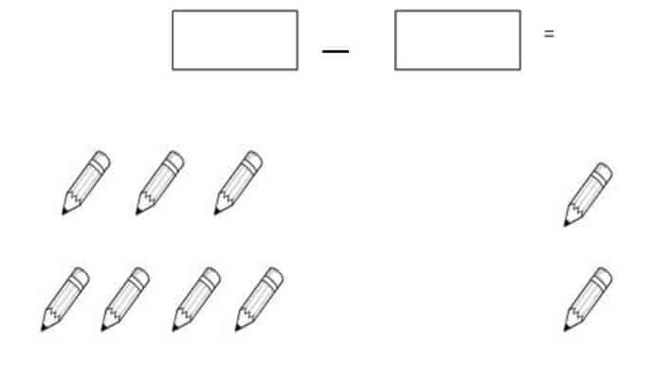

2) ANA CLARA COMPROU 6 BALAS. E JÁ CHUPOU 4. QUANTAS BALAS SOBRARAM?

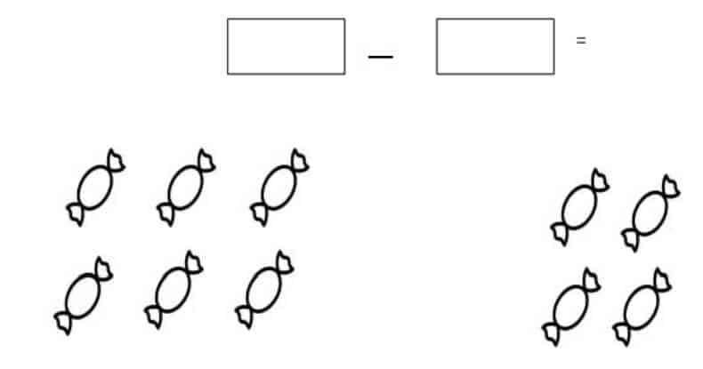

3) NA FAZENDA DA TIA CLARICE TEM 6 PASSARINHOS NA GAIOLA. NESSE FINAL DE SEMANA FUGIRAM 3. QUANTOS PASSARINHOS FICARAM?

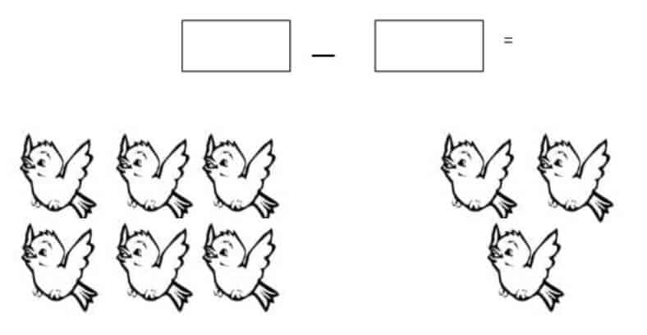

**RESOLVA AS SUBTRAÇÕES ABAIXO:**

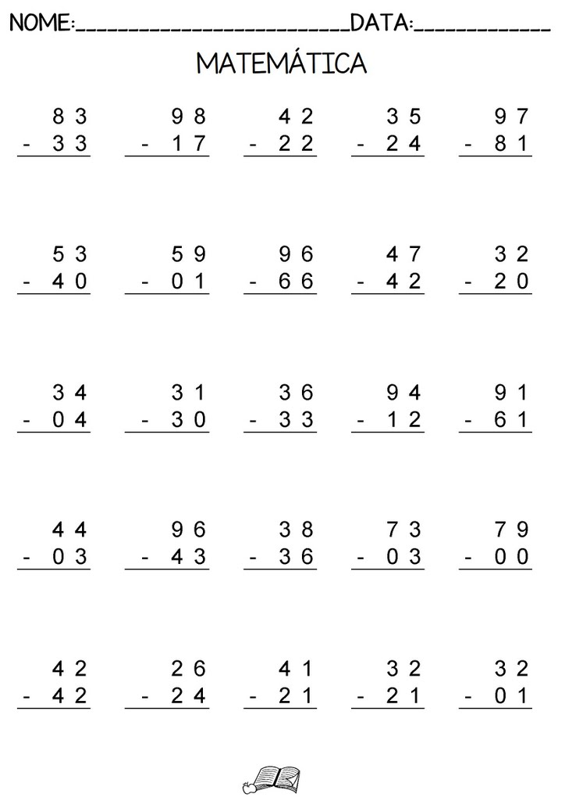

**TENHO CERTEZA QUE ACERTOU TUDINHO!**

**DIA 26 DE SETEMBRO DE 2020 (TERÇA-FEIRA)**

**PORTUGUÊS**

**OLÁ! HOJE VAMOS APRENDER UMA NOVA LETRINHA A LETRA s**

1. VAMOS FORMAR A FAMILIA SILÁBICA

**S+A=\_\_\_\_**

**s+E=\_\_\_\_**

**S+I=\_\_\_\_\_**

**S+O=\_\_\_\_**

**S+U=\_\_\_\_**

**S+ÃO=\_\_\_\_**

1. VAMOS REALIZAR A LEITURA E CIRCULE AS PALAVRAS QUE COMEÇAM COM A LETRA S. RESPONDA AS ATIVIDADES ABAIXO**.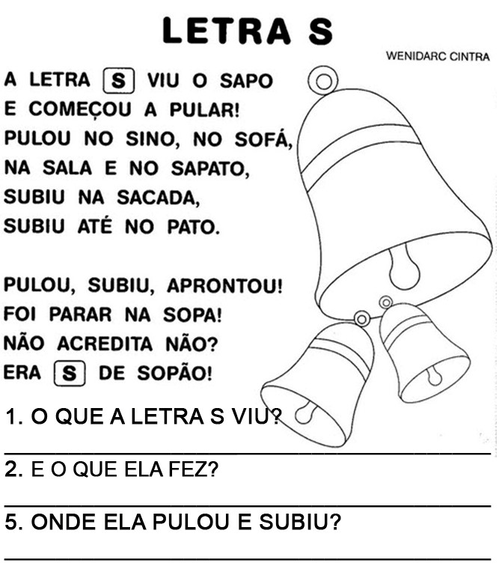**

REFERENCIA**:** <https://4.bp.blogspot.com/-HfmYocyrDIM/XFo4efna-4I/>

**DITADO RECORTADO**

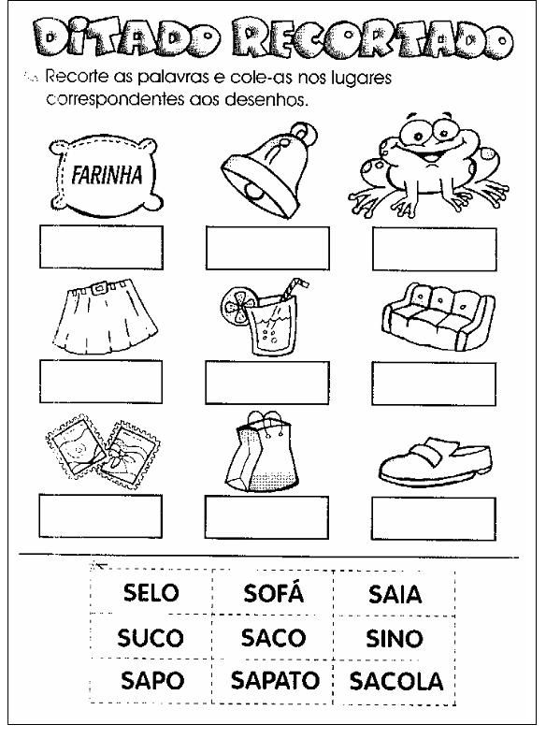

REFERENCIA: <https://br.pinterest.com/pin/696369161101717871/>

**DIA 30 DE SETEMBRO DE 2020 (QUARTA-FEIRA)**

**ENSINO RELIGIOSO**

Professora: Gilvane Contato/whatsapp: (49) 9 9904-7526  
Disciplina: Ensino Religioso 1º Ano

**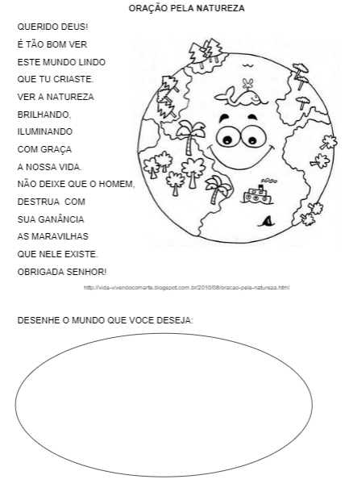**

Fonte: https://docplayer.com.br/148006950-Descobrindo-as-obras-do-criador-2o-ano.html

**DIA 01 DE OUTUBRO DE 2020 (QUINTA-FEIRA)**

**EDUCAÇÃO FÍSICA**

**Equilíbrio com o lápis**

Nessa atividade iremos precisar de régua, lápis e copos descartáveis. Você irá equilibrar o lápis com a régua e depois com o dedo indicador passando de um lado dos copos para o outro. Depois você fará com os pés.

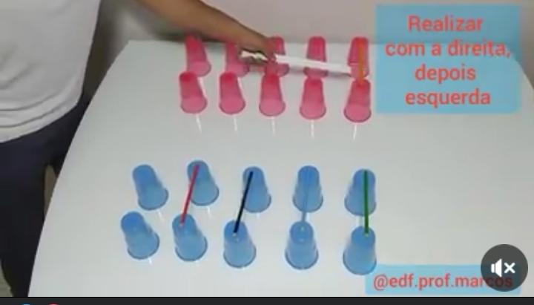

<https://www.facebook.com/educacaofisicadadepressaoo/videos/atividade-de-equil%C3%ADbrio-com-l%C3%A1pis>

**DIA 02 DE OUTUBRO DE 2020 (SEXTA-FEIRA)**

**ESPANHOL**

1-CÚAL TE GUSTA MÁS? MARCA COM UN CÍRCULO EL DIBUJO, SIGUE EL NOMBRE DE CADA VEGETAL:

1. ¿TE GUSTAN MÁS EL BROCOLI O LA BERINJENA?

 

--------------------------- -------------------------------

B- ¿TE GUSTAN MÁS EL CABACÍN O LA CALABAZA?

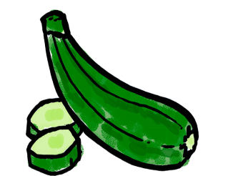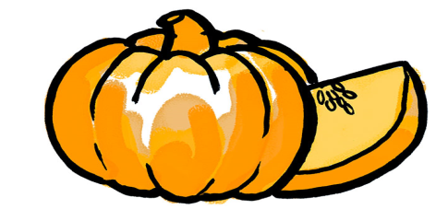

-------------------------------- ---------------------------

1. ¿TE GUSTAN MÁS LA COLIFLOR O EL PEPINO?

 

------------------------------- --------------------------------

D-¿ TE GUSTAN MÁS LOS ESPARRAGOS O LOS GUSANTES?

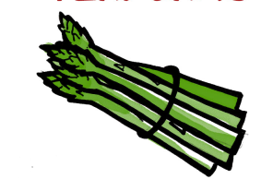 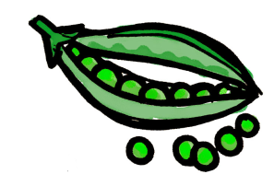

--------------------------------- ----------------------------------

E- ¿TE GUSTAN MÁS LAS HABAS O LA LECHUGA?

 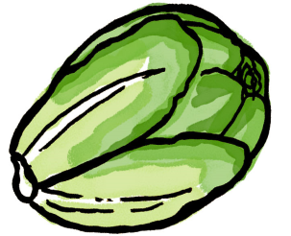

---------------------------------- --------------------------------------

F-¿ LE GUSTA MÁS LA PATATA O LAS ZANAHORIA?

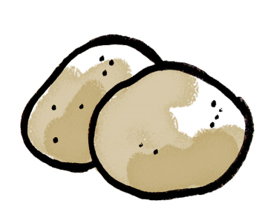 

------------------------------------------- -------------------------------------------

**DIA 02 DE OUTUBRO DE 2020 (SEXTA-FEIRA)**

**ARTES**

RECORTE E COMPLETE A IMAGEM QUE ESTA FALTANDO: 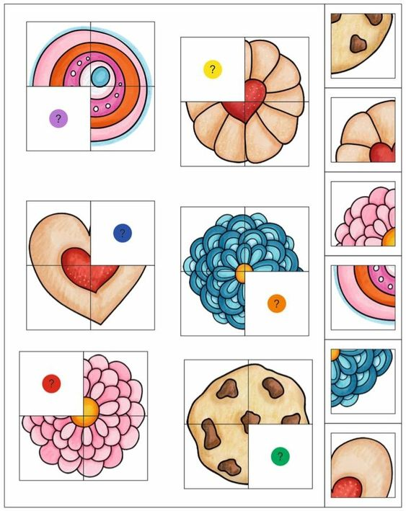

Fonte: <https://tiatatimaluquinha.blogspot.com/2019/09/recorte-e-complete-imagem-que-esta.html>

- - - - - - - - - - - - - - - - - - - - - - - - - - - - - - - - - - - - - - - - - - - - - - - - - - - - - - - - - -